MOTTA D’AFFERMO
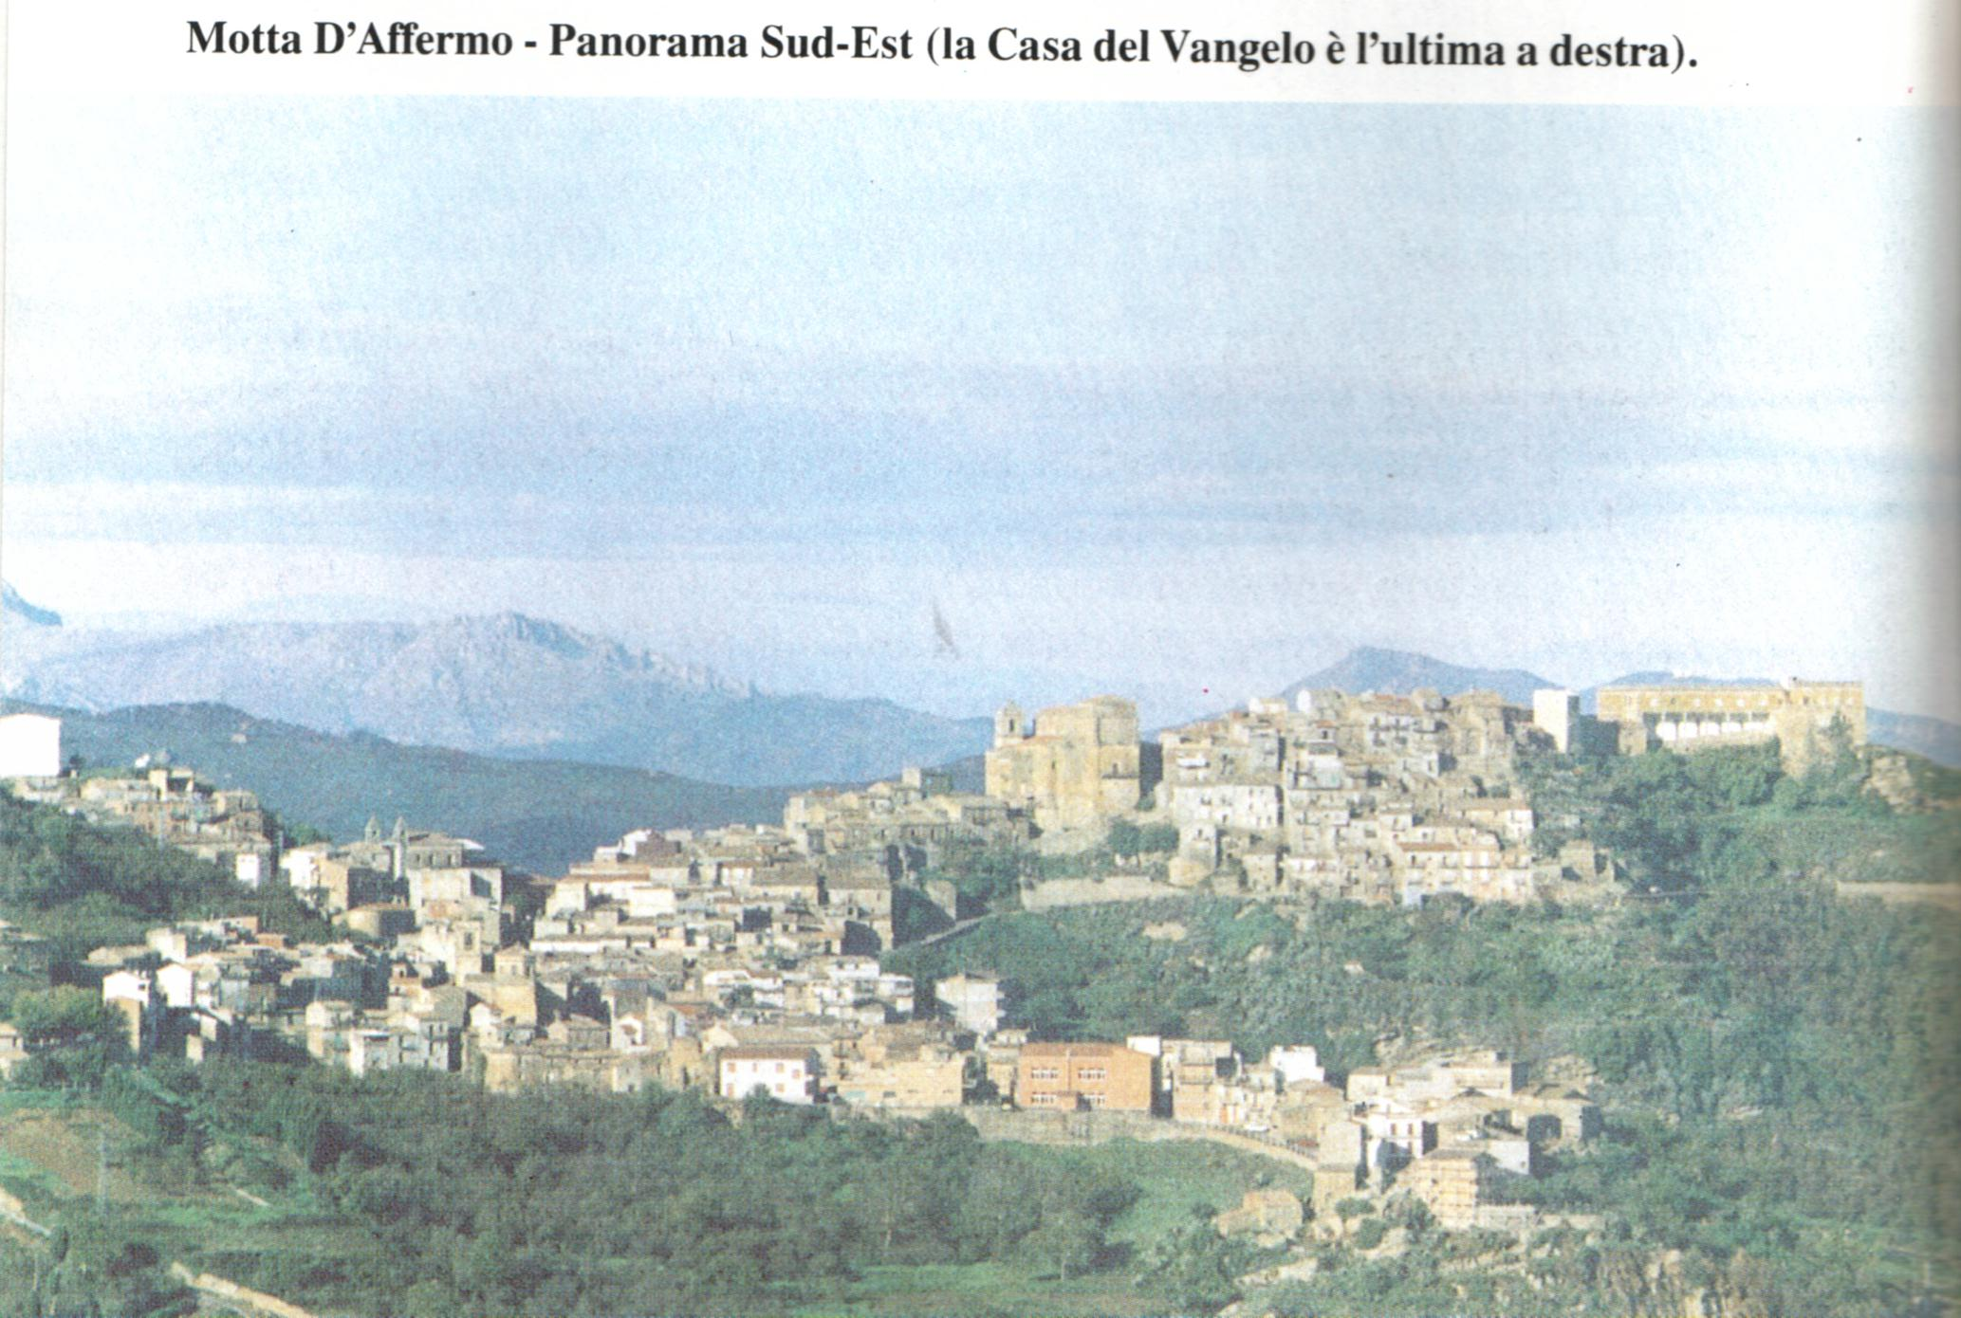

La casa del Vangelo “Tabor” si trova nel comune di Motta D’Affermo antico, piccolo paese della provincia di Messina arroccato su uno dei costoni dei Monti Nebrodi. Attraverso alterne vicende Motta diventa proprietà del Monte di Pietà di Palermo che nel 1633 lo vende a Gregorio Castelli conte di Gagliano, al cui nipote Carlo fu conferito il titolo di Principe di Torremuzza. Dall’ultimo erede della famiglia Castelli, il Principe Vincenzo Castelli, il 5 agosto 1950 con contratto di compra vendita, il Castello dei Principi di Torremuzza passa in proprietà del Movimento Crociata del Vangelo, oggi Presenza del Vangelo.

LA CASA DEL VANGELO
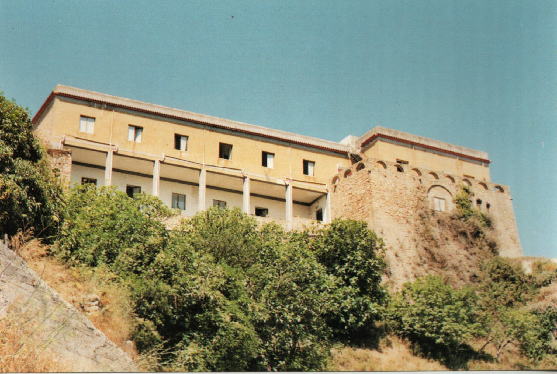

DESTINATARI
Fidanzati, sposi, genitori, figli, fratelli, sorelle che vivono nella famiglia, ne hanno creato una o aspirano a farlo e sentono che in questa società naturale c’è una vocazione speciale a essere “icona di Dio” e “porta dell’INFINITO”.

OBIETTIVI
Ciascuno dovrà scoprire il tesoro nascosto, la perla preziosa che è la propria famiglia, un tesoro per cui vale la pena vendere tutto, non certo qualcosa da svendere per niente: in essa Dio ci ha chiamato all’amore.
“Il fatto inesprimibile, l’amore di Dio per gli uomini, riceve la sua forma linguistica dal vocabolario di Matrimonio e Famiglia, in positivo e negativo” (J.Ratzinger). Dal modo in cui siamo famiglia traspare Dio, il nostro amore è immagine dell’amore di Dio.
Così, generazioni di cristiani cresceranno.

RELATORE
Don Michele Emma, Salesiano, Fondatore di Mondo Giovani Don Bosco.

La Diocesi di Patti
con la collaborazione del:
Gruppo Famiglie Parrocchia S.Lucia di Mistretta

Organizza

Campo scuola residenziale
sul tema

“La famiglia,ardua porta dell’Infinito”

Relatore: Don Michele Emma

Casa del Vangelo
Motta D’Affermo (ME)

09 - 10 - 11 settembre 2005

PROGRAMMA

Giorno 09 settembre 2005
Ore 15:30 _ Arrivi e sistemazione
Ore 16:30 _ 1ª Relazione:“La coppia umana, icona di Dio”
Don Michele Emma
Ore 17:30 _ Gruppi di studio
Ore 18:15 _ Condivisione
Ore 19:00 _ Vespri
Ore 20:00 _ Cena
Ore 21:00 _ Andiamo al Cinema

Giorno 10 settembre 2005
Ore 08:15 _ Lodi mattutine
Ore 08:30 _ Colazione
Ore 09:30 _ 2ª Relazione: “Amore, famiglia, matrimonio”
Don Michele Emma
Ore 10:30 _ Gruppi di studio
Ore 11:30 _ Testimonianza della famiglia Comunale e condivisione
Ore 13:00 _ Pranzo
Ore 15:30 _ 3ª Relazione: “Spiritualità della coppia e della famiglia”
Don Michele Emma
Ore 16:30 _ Gruppi di studio
Ore 17:30 _ Testimonianza della famiglia Comunale e condivisione
Ore 19:00 _ Santa Messa nella Chiesa Madre di Motta d’Affermo presieduta da S.E. Rev.ma Mons. Ignazio Zambito Vescovo di Patti
Ore 20:00 _ Cena
Ore 21:00 _ Serata in musica

Giorno 11 settembre 2005
Ore 07:45 _ Lodi mattutine
Ore 08:15 _ Colazione
Ore 09:00 _ 4ª Relazione: “Rapporto genitori-figli”
Don Michele Emma
Ore 10:00 _ Condivisione
Ore 11:00 _ Santa Messa
Ore 13:00 _ Pranzo
Saluti e partenze

Vi attendiamo numerosi, volendo condividere con voi, in un luogo di tranquillità adatto per una sosta dal tran tran quotidiano, momenti di incontro e di preghiera per ritemprarsi e riprendere con più fede l’esistenza e l’attività di ogni giorno
Quota di PARTECIPAZIONE

Individuale 65 €
Per coppie 125 €
Bambini fino a 12 anni 32 €
Bambini fino a 3 anni Gratis
La quota comprende vitto e alloggio dalla cena del 09/09 al pranzo del 11/09

E’ bene portare con sé la Bibbia.
Si provvederà ad un servizio di baby-sitting.
Bisognerà provvedere in proprio alle lenzuola ed agli asciugamani.

Per prenotarsi basterà telefonare a:
Coniugi Faillaci 0921383271-381618
Coniugi Tamburello 0921382612-383745
Coniugi Turco 0921381912

versare un anticipo di 30 € e consegnare compilato il coupon allegato

Nome ____________________
Cognome ____________________
Indirizzo ____________________

Telefono ____________________
Prenotazione per ___ persone, di cui ___ coppia, ___ adulti, ___bambini di età inferiore a 3 anni e ___ bambini di età inferiore a 12 anni

